Московский государственный технический
университет им. Н.Э. Баумана

Факультет «Информатика и системы управления»
Кафедра ИУ5 «Системы обработки информации и управления»

Курс «Основы информатики»

Отчет по лабораторной работе №6

«Численное интегрирование функции»

Выполнил: |  | Проверил:
студент группы ИУ5-11Б |  | преподаватель каф. ИУ5
Сысоев Иван
Подпись и дата: |  | Подпись и дата:

Москва, 2023 г.

Лабораторная работа 6

Численное интегрирование функции.

Цель работы. На примере разработки программы для численного интегрирования функции с заданной точностью методом прямоугольников и методом трапеций освоить следующие приемы программирования:
- передача в функцию параметров «по значению» и «по адресу»;
- передача в функцию имени функции;
- передача одномерных массивов в функцию;
- объединение разнородных данных в структуру;
- использование массивов из элементов типа структура;
Задание.
1. Численное интегрирование функции с заданной точностью методом прямоугольников.
Вычислить определённый интеграл 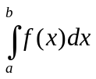в пределах от a до b для четырех функций f1 = x, f2 = sin( 22 * x ), f3 = x⁴ и f4 = arctg(x).
Вычисление интеграла оформить в виде функции IntRect.
Вычисления выполнить для пяти значений точности: 0.01, 0.001, 0.0001, 0.00001 и 0.000001.
Исследовать быстродействие алгоритма в зависимости от подынтегральной функции и требуемой точности (быстродействие алгоритма можно оценить числом элементарных прямоугольников n).
Результаты представить в виде 5 таблиц, по одной таблице для каждого значения точности. В каждой таблице выводить данные для всех четырех функций.
Для печати таблицы результатов использовать функцию
void PrintTabl(I_print i_prn[],int k), приведенную в приложении 2.
Здесь i_prn[] – массив структур типа I_print размерностью k.
Вид таблицы приведен в Приложении 1.
2. Выполнить п.1, используя для интегрирования метод трапеций. Вычисление интеграла оформить в виде функции IntTrap.
Для печати таблиц результатов использовать ту же функцию, что и в методе прямоугольников.

Указания по выполнению работы.
Алгоритм метода Дарбу-Римана аналогичен алгоритму метода прямоугольников, только на каждом шаге вычисляются две суммы – верхняя (S2) и нижняя (S1):
f1 = f( x ); // значение функции на левой границе отрезка
f2 = f( x + dx ); // значение функции на правой границе
if(f1 <= f2 ) // возрастающий участок
{ S1 += f1 * dx; // нижняя сумма
S2 += f2 * dx; // верхняя сумма
}
else // убывающий участок
{ S2 += f1 * dx; // верхняя сумма
S1 += f2 * dx; // нижняя сумма
}
Вычисления прекращаются, если |S2-S1| <eps.

Задача вычисления определенного интеграла формулируется следующим образом: вычислить для подынтегральной функции f(x) при заданных значениях пределов интегрирования a, b и требуемой точности eps.
При численном интегрировании площадь под кривой заменяется суммой площадей «элементарных» прямоугольников с высотой, проведенной из середины основания.
Формула приближенного значения определенного интеграла представляется в виде
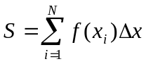,
где: x_{i} = a + Δx/2 + (i-1)Δx; N - число элементарных прямоугольников.
Для уменьшения объема вычислений множитель Δx следует вынести за знак суммы. Тогда в цикле нужно выполнять только суммирование, а затем полученную сумму один раз умножить на Δx.
Для оценки погрешности вычисления интеграла на практике используют правило Рунге. Суть правила состоит в том, что выполняют вычисление интеграла с двумя разными шагами изменения переменной х, а затем сравнивают результаты и получают оценку точности. Наиболее часто используемое правило связано с вычислением интеграла дважды: с шагом Δx и шагом Δx/2.
Для методов прямоугольников и трапеций погрешность R_{Δx/2} вычисления интеграла с шагом Δx/2 оценивается следующей формулой:
|R_{Δx/2}| =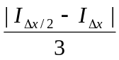, (1)
где I_{Δx/2} – значение интеграла, вычисленное с шагом Δx/2; I_{Δx} – значение интеграла, вычисленное с шагом Δx.
В программе вычисления интеграла с точностью eps во внутреннем цикле находят значение определенного интеграла с шагом Δx/2. Во внешнем цикле производится сравнение значений интегралов, вычисленных с шагами Δx и Δx/2 соответственно. Если требуемая точность не достигнута, то число разбиений удваивается, а в качестве предыдущего значения интеграла берут текущее и вычисление интеграла выполняется при новом числе разбиений.
Вычисление интеграла оформить в виде функции IntRect, формальными параметрами которой являются:
f – имя интегрируемой функции,
a, b – границы интервала интегрирования,
eps – требуемая точность,
n – число прямоугольников, при котором достигнута требуемая точность (выходной).
Функция возвращает значение интеграла.
Прототип функции:
double IntRect(TPF f,double a,double b,double eps,int& n);
Здесь:
TPF – тип указателя на подынтегральную функцию:
typedef double (*TPF)(double);
Для хранения и печати результатов вычислений используйте структуру, элементами которой являются наименование функции, значения интеграла (точное и вычисленное в виде суммы) и число «элементарных» прямоугольников n, при котором достигнута требуемая точность. Точные значения, полученные аналитически, нужны для оценки правильности результатов численного интегрирования.
Так как в лабораторной работе требуется выполнять вычисление интеграла для четырех функций, для пяти значений точности для каждой функции и двумя методами, то для сокращения объема программы следует использовать циклы, а для обеспечения возможности реализации циклов обрабатываемые данные нужно хранить в массивах (массив указателей на функции, массив значений точности, массив структур для хранения и печати результатов вычислений).
Алгоритм метода трапеций аналогичен алгоритму метода прямоугольников, только площадь элементарной трапеции вычисляется по формуле: S_{т}=dx*(f(x)+f(x+dx))/2.
При этом значения функций на границах внутренних отрезков при вычислении интеграла используются дважды, а на границах интервала [a,b] - только один раз.
Прототип функции:
double IntTrap(TPF f,double a,double b,double eps,int& n);

Описание функции IntRect
Блок-схема:
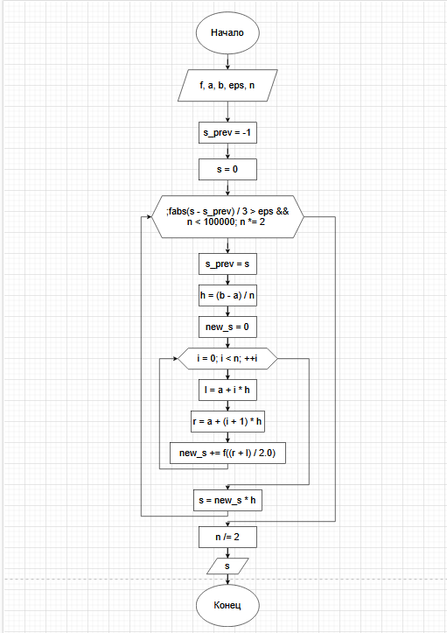

Параметры функции:

f – интегрируемая функция
a, b – пределы интегрирования
eps – точность вычисления
n – количество итераций

Выходные значения:

s – вычисленное значение интеграла

Переменные:

s_prev – предыдущее итерационное значение s при n = n - 1
h – изменение x(Δx)
new_s –новое итерационное значение s при n = n
l, r – левая и правая граница прямоугольника интегрирования

Описание функции IntTrap
Блок-схема
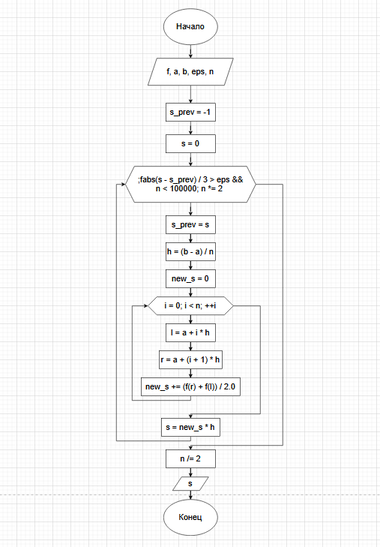
Параметры функции:

f – интегрируемая функция
a, b – пределы интегрирования
eps – точность вычисления
n – количество итераций

Выходные значения:

s – вычисленное значение интеграла

Переменные:

s_prev – предыдущее итерационное значение s при n = n - 1
h – изменение x(Δx)
new_s –новое итерационное значение s при n = n
l, r – левая и правая граница трапеции интегрирования

Тестирование
